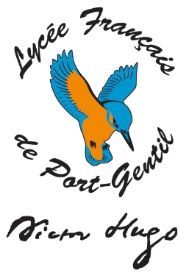
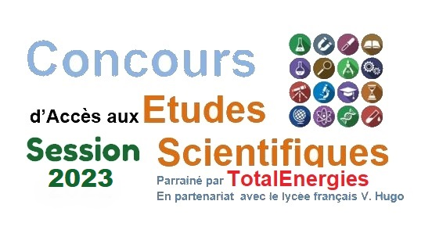
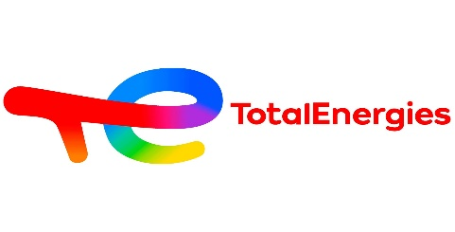

Concours d’Accès aux Etudes Scientifiques session 2023
Le Lycée français Victor Hugo, en partenariat avec la société Total Gabon organise le Concours d’Accès au Etudes Scientifiques session 2023 (CAES 2023)
Pour qui ? Tous les élèves volontaires scolarisés dans un établissement gabonais en classe de troisième durant l’année 2022-2023, souhaitant s’orienter vers une filière scientifique de l’enseignement français, étant motivés et ayant un très bon niveau scolaire.
Le Concours ? En trois parties : 1-Admissibilité sur dossier 2-Admission sur épreuves écrites 3-Entretiens de motivation
Calendrier :
- Date des retraits des dossiers d’admissibilité : à partir du lundi 13 mars à la loge à l’entrée du lycée ou auprès de votre établissement.
- Date de fin de remise des dossiers au secrétariat du lycée : Vendredi 31 mars 2023, 16h.
Aucun dossier ne sera recevable après cette date.
- Résultats d’admissibilité: mercredi 12 avril 2023
- Epreuves Ecrites: Vendredi 19 et Samedi 20 mai 2023 (60 candidats)
- Entretiens : mardi 6 et mercredi 7 juin 2023 (20 candidats)
- Résultats définitifs : vendredi 9 juin 2023
Flashez le code

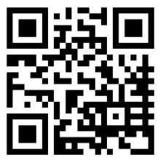

Contacts : Lycée Français Victor Hugo

Téléphone +241 01 55 51 83

Courriel: secretariat@lvhpog.com BP 695 Quartier Sobraga Port-Gentil GABON www.lvhpog.com www.facebook.com/lvhpog

